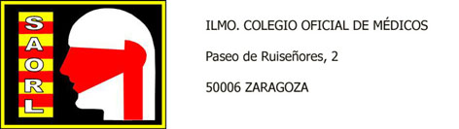

Zaragoza, 9 octubre 2008

XXXI REUNIÓN CIENTÍFICA
DE LA
SOCIEDAD ARAGONESA DE OTORRINOLARINGOLOGÍA

HOSPITAL ROYO VILLANOVA

Día: sábado 8 de noviembre de 2008

Profesor invitado: BARTOLOMÉ SCOLA YURRITA

Jefe de Servicio de ORL del Hospital Gregorio Marañón de Madrid.
Secretario General de la Sociedad Española de Otorrinolaringología y Patología Cérvico-Facial.

9,30 h Recepción y recogida de documentación.

9,45 h Presentación de la Reunión Científica.

10 h Cirugía del nervio facial. Discusión.

11 h Monitorización del nervio facial. Discusión.

11,45 h Descanso. Visita a los stands. Café.

12,15 h Parotidectomía y nervio facial. Vídeos. Discusión.

13,30 h Clausura de la Sesión Científica.
Asamblea General Ordinaria de la SAORL.

14,30 h Comida con acompañantes.

Acreditaciones:

Interés Científico, reconocido por el ILmo. Colegio Oficial de Médicos de Zaragoza

Solicitado a DGA la concesión de 4 horas de créditos.

Fdo. JV Tisner Nieto
Presidente de la SAORL

